О формировании метастабильной фазы Al₃Si в плёнках Al-Si, полученных ионно-лучевым распылением по данным ультрамягкой рентгеновской эмиссионной спектроскопии и рентгенофазового анализа

Величко К.Е., Барков К.А., Усольцева Д.С.
Воронежский государственный университет, физический факультет, Воронеж, Россия
velichko@phys.vsu.ru

Сплавы алюминия с кремнием (силумины) часто применяются в различных областях техники, и их механические свойства сильно зависят от размеров кристаллов кремния в матрице алюминия. Диаграмма состояний для объёмных сплавов этой системы достаточно хорошо известна [1], причем в объёмных силуминах в заэвтектической области составов должны присутствовать фазы кристаллических алюминия, кремния и твёрдого раствора кремния в алюминии. Однако, при неравновесных условиях формирования тонких плёнок, характеризующихся достаточно высокой энергией частиц падающих на подложку, достаточно высока вероятность образования метастабильных фаз при затвердевании этих частиц в плёнке.
Так например в реестре международной базы дифракционных данных приводятся данные для метастабильной фазы Al_{3.21}Si_{0.47} [2], в работе [3] сообщалось о метастабильной фазе в сплаве Al_{0.80}Si_{0.20} при сверхбыстром охлаждении расплава, кроме того в [4] обнаружено образование метастабильной фазы Al₃Si при получении плёнок Al-Si магнетронным методом и особенно ионно-лучевым распылением. Поэтому в данной работе проведены исследования влияния состава плёнок Al_{1-x}Si_{x} (при варьировании «х» от 0,25 до 0,45) на формирование фазы Al₃Si .
Исследуемые плёнки состава Al_{0.75}Si_{0.25}, Al_{0.62}Si_{0.38} и Al_{0.55}Si_{0.45} толщиной около 0,5 мкм были получены на подложках Si(100) ионно-лучевым распылением [5]. Рентгенофазовый анализ проводился на дифрактометре PANalytical Empyrean B.V. c монохроматизированным Cu K_{α1}-излучением, элементный состав исследовался на РЭМ JEOL JSM-6380LV с системой микроанализа INCA 250. Электронное строение валентной зоны плёнок Al-Si анализировалось по энергетическому распределению Si 3s- и Al 3s-состояний на ультрамягком рентгеновском спектрометре-монохроматоре РСМ-500 [6] при энергии первичных электронов 3kV, что соответствует глубине анализа 60 нм.
По данным рентгеновской дифракции во всех ионно-лучевых плёнках Al_{1-x}Si_{x} наблюдаются только рефлексы метастабильной фазы Al₃Si [2], которая имеет структуру типа Cu₃Au. Следовательно, дальний порядок в данных структурах достаточно устойчив к изменению элементного состава. Анализ влияния элементного состава на ближний порядок кремния и алюминия проводился по характеру распределения валентных электронов методом ультрамягкой рентгеновской эмиссионной спектроскопии. Результаты исследования ионно-лучевых плёнок Al_{1-x}Si_{x} данной методикой показывают, что Si L_{2.3}-спектры всех плёнок существенно отличаются от спектра кристаллического кремния c-Si (рис.1) и содержат единственный главный максимум плотности состояний около 91 эВ, что характерно для низших силицидов металлов, таких как Ca₂Si [7]. Распределение валентных состояний электронов в данных плёнках Al_{1-x}Si_{x} практически не зависит от элементного состава в достаточно широкой области концентраций (при «х» от 0,25 до 0,45), что свидетельствует о сохранении ближнего порядка относительно атомов кремния.
Результаты исследования энергетического распределения валентных электронов алюминия (Al L_{2.3}-спектров) в сплавах показывают, что в ионно-лучевых плёнках Al_{1-x}Si_{x} формируется только метастабильная фаза Al₃Si, сохраняющаяся при варьировании состава от Al_{0.55}Si_{0.45} до Al_{0.75}Si_{0.25}.

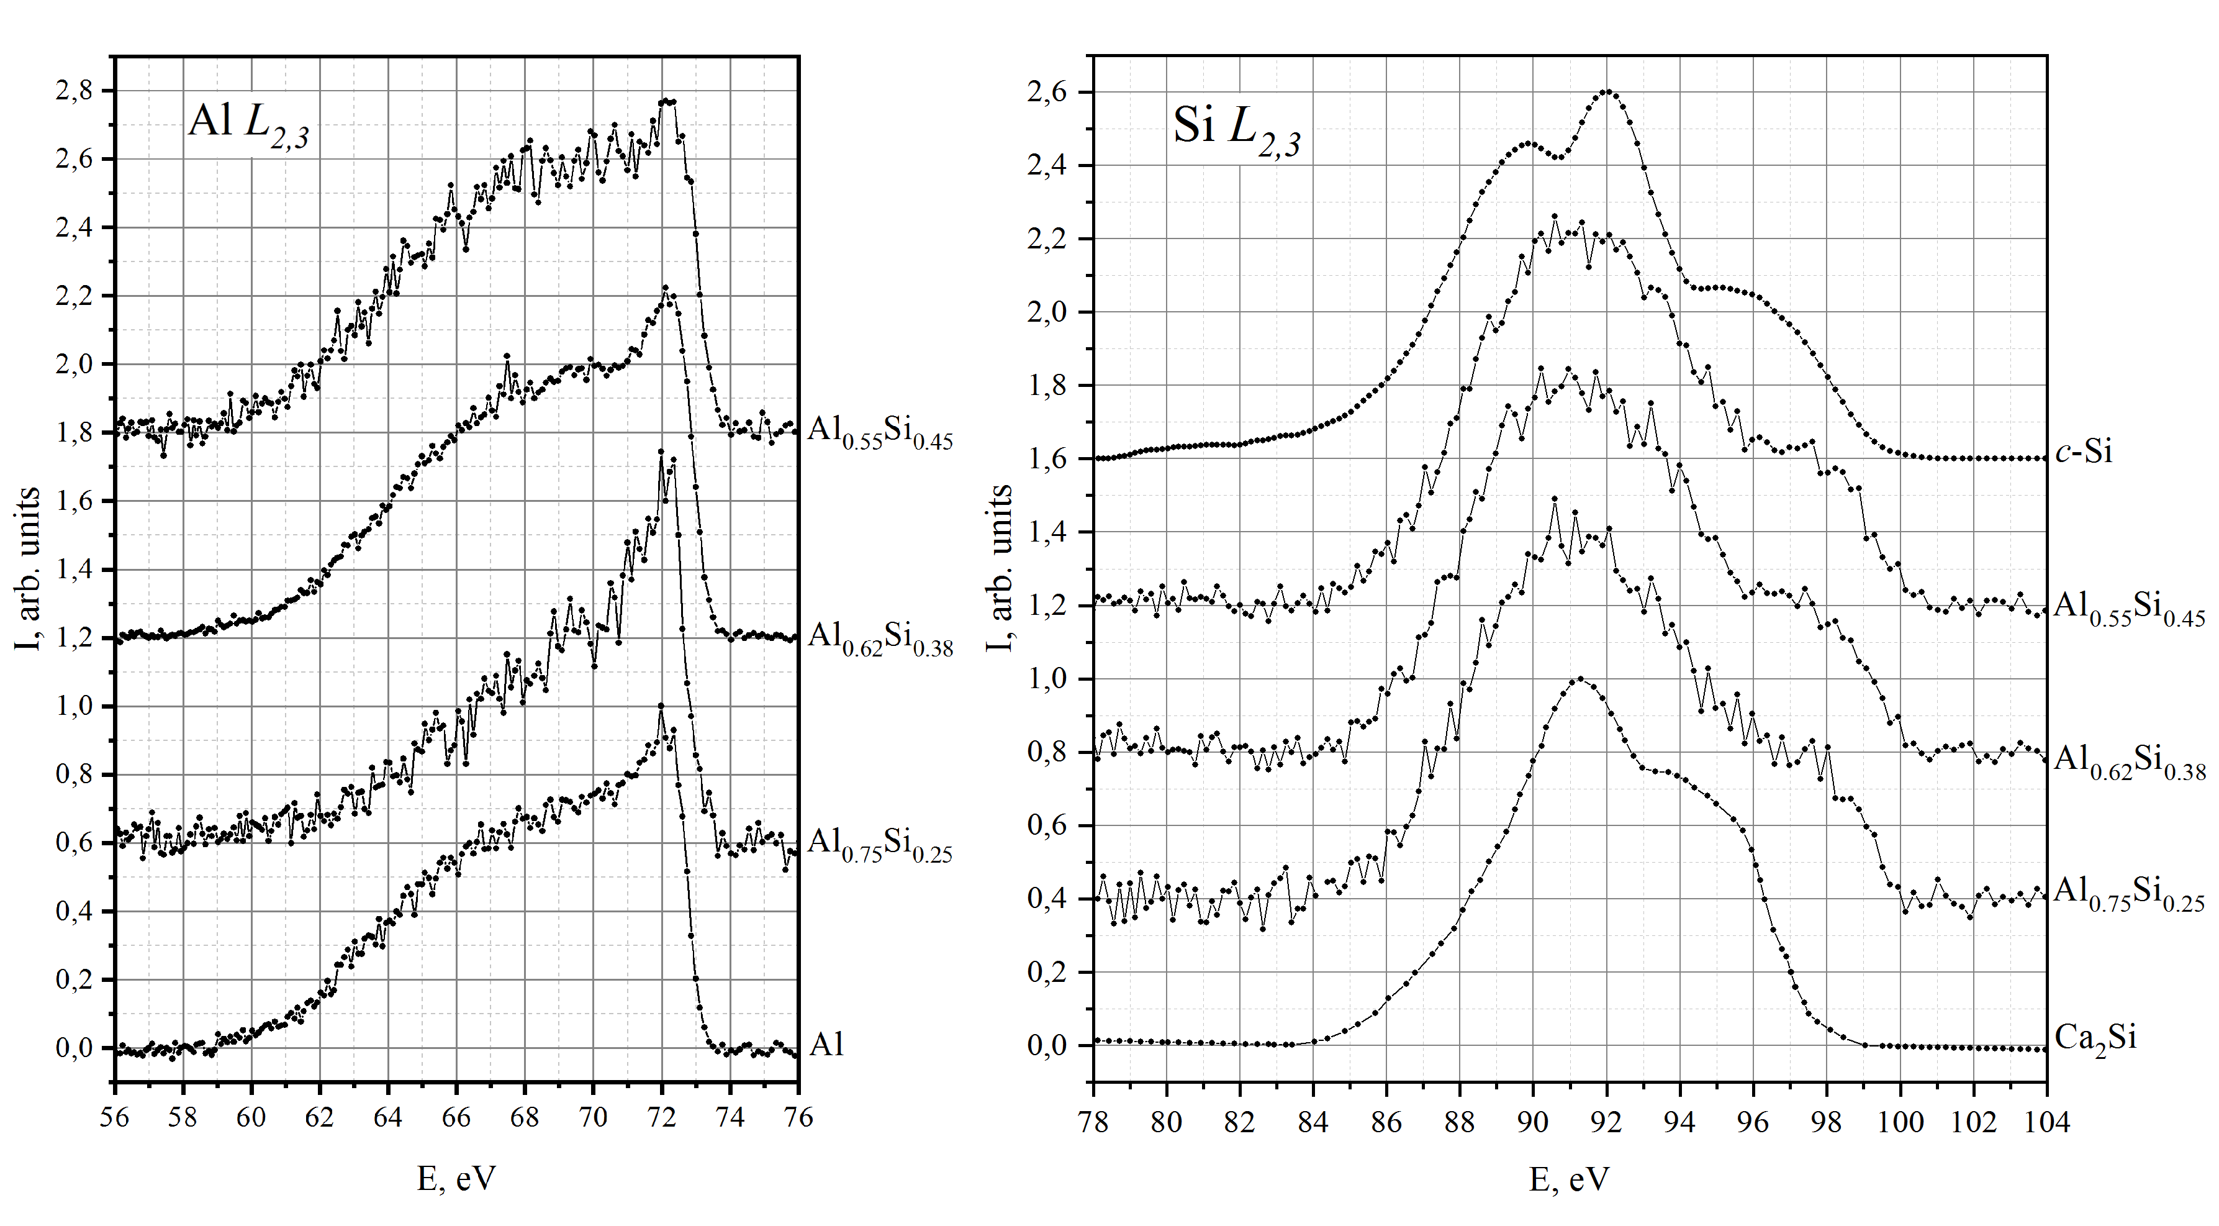

Рис. 1. Рентгеновские эмиссионные Al L_{2.3}- и Si L_{2.3}-спектры ионно-лучевых пленок Al_{1-x}Si_{x} и эталонные спектры c-Si, Al и Сa₂Si [7].

Литература
1. J.L. Murray, A.J. McAlister, The Al-Si (Aluminum-Silicon) system, Bull. Alloy Phase Diagrams. 5 (1984) p. 74–84.
2. JCPDS-International Centre for Diffraction Data, card No. 00-041-1222
3. A.K. Kushnareva, I.V. Sally, On the formation of supersaturated primary solid solutions in Al-Si and Al-Ge systems, Inorg. Mater. 6 (1970) p. 1867.
4. V.A. Terekhov, D.S. Usol’tseva, O.V. Serbin, I.E. Zanin, T.V. Kulikova, D.N. Nesterov, K.A. Barkov, A.V. Sitnikov, S.K. Lazaruk, E.P. Domashevskaya, Phase Formation and Electronic Structure Peculiarities in the Al1 – xSix Film Composites under the Conditions of Magnetron and Ion-Beam Sputtering, Phys. Solid State. 60 (2018) p. 1021–1028.
5. Y.E. Kalinin, A.V. Sitnikov, O.V. Stognei, I.V. Zolotukhin, P.V. Neretin, Electrical properties and giant magnetoresistance of the CoFeB-SiO2 amorphous granular composites, Mater. Sci. Eng. A. 304 (2001) p. 941–945.
6. Т.М. Зимкина, В.А. Фомичев Ультрамягкая рентгеновская спектроскопия (Изд-во Ленинградского университета) 132с. (1971)
7. P.V. Gel, A.F. Yushchenko, A.V. Nedybalyuk, V.M. Sakhno, X-ray spectroscopic study of structural isotypism in Me2Si silicides, Funct. Mater. 11 (2004) p. 389.

